山东耐材集团鲁耐窑业有限公司
制品部模具2026年度合格供应商入围竞争性谈判公告

一、 谈判条件
本谈判项目为山东耐材集团鲁耐窑业有限公司制品部模具2026年度合格供应商入围竞争性谈判，采购人为山东耐材集团鲁耐窑业有限公司，谈判项目资金来自自筹（资金来源），出资比例为100%。现邀请你单位参加山东耐材集团鲁耐窑业有限公司制品部模具2026年度合格供应商入围竞争性谈判项目。
采购编号：801249526040750
二、项目概况与采购范围

2.1项目概况

项目名称：山东耐材集团鲁耐窑业有限公司制品部模具2026年度合格供应商入围竞争性谈判。

谈判编号：801249526040750

标段划分：本项目划分为4个标段，一标段预估金额30万/年，二标段预估金额300万/年，三标段预估金额400万/年，四标段预估金额70万/年。

交货期：按采购人要求。
合同期限：一年。

交货地点：山东省淄博市博山区柳杭东路山东耐材集团鲁耐窑业有限公司。

交货方式及要求：中标后签订供货合同，按合同要求由供方送货至需方仓库，运输费用由供方承担包含到报价之中。

2.2采购范围
- 本项目为山东耐材集团鲁耐窑业有限公司制品部模具2026年度合格供应商入围竞争性谈判，采购数量及单位：确定供应商及供货单价，具体供货数量、供货时间按采购人计划执行。
标段一：铸件毛坯类：
序号 | 名称 | 材质 | 规格 | 单价：元/kg  （含13%税） | 备注
1 | 铸铁 | 变质铸铁 | ≤150KG
2 | 铸铁 | 高铬铸铁 | ≤150KG
标段二：钢板类模具成品：
序号 | 名称 | 材质 | 规格 | 单价：元/kg  （含13%税） | 备注
1 | 钢板 | Q235 | 所有规格 |  | 含热处理
标段三：铸铁类模具成品：
序号 | 名称 | 材质 | 规格 | 单价：元/kg  （含13%税） | 备注
1 | 铸铁 | 高铬铸铁(Cr12MoV) | 所有规格 |  | 含热处理
2 | 铸铁 | 变质铸铁 | 所有规格
标段四：模具维修类：
序号 | 名称 | 材质 | 规格 | 加工费：元/kg  （含13%税） | 备注
1 | 模具 | 高铬铸铁(Cr12MoV)、  变质铸铁 | 所有规格 |  | 甲方提供模具
三、供应商资格要求
（1）供应商应为中华人民共和国境内依法成立具有独立的法人资格、具有独立承担民事责任的能力，且注册资本不少于10万元人民币。
（2）具有履行合同所必需的设备和服务能力。
（3）具有良好的商业信誉和健全的财务会计制度，未处于财产被接管或冻结、责令停业状态；近三年以来在经营活动中无重大违法、违规行为的声明。
（4）供应商不得存在下列情形之一：
①与采购人存在利害关系且可能影响采购活动公正性；②与本采购项目的其他供应商为同一个单位负责人；③与本采购项目的其他供应商存在控股、管理关系。同一法人机构与其任何分支机构（或同一法人机构的不同分支机构）不得同时参加本项目进行竞价活动。④存在其他违反法律法规、职业道德的情形的；⑤被山东钢铁集团有限公司及权属单位列入合作异常名录的。
（5）供应商应具相同或类似产品供货业绩。业绩证明材料至少包括供货合同及供货发票。
（6）本项目不接受联合体报价。
四、网上报名与谈判文件的获取
供应商需注册山东钢铁集团有限公司招标采购与拍卖管理信息平台报名，同时将退款信息表（做为保证金的退款依据）及标书费汇款凭证发至项目经理邮箱，收到标书费和退款信息，经项目经理审核通过，供应商方可在网上下载电子竞价文件。
采购文件售价 400 元/标段，售后不退，报名时间截止2026年4月25日9：00前。
标书费的收款信息：
公司账户：山东时代工程咨询有限公司
开户银行：中信银行股份有限公司济南高新支行（行号302451037703）
账 号：8112501013500077377
汇 入 地：山东省济南市高新区

五、竞价响应文件的递交及形式
响应文件编制：网上报价、平台上传盖章扫描版响应文件，网上上传响应文件的截止时间（评标时间）为2026年4月28日9时00分，对逾期上传或未上传的，不予受理。

六、联系方式
1.招标方：山东耐材集团鲁耐窑业有限公司
商务联系人：赵先生 电话：13864316879；
业务联系人：许冰 电话：0533-4163091；
李双庆 电话：13869308293
2.采购代理机构：山东时代工程咨询有限公司
地址：济南市高新区舜华路2000号舜泰广场2号楼14层
联系人：张经理
电话：18754708000
电子邮箱：18754708000@163.com
七、发布媒体
山东钢铁集团有限公司招标采购与拍卖管理信息平台（https://bams.shansteelgroup.com/public/default.aspx?ReturnUrl=%2f）。
八、网上投标步骤
1登录网址：https://bams.shansteelgroup.com/public/default.aspx?ReturnUrl=%2f，进入到下面界面
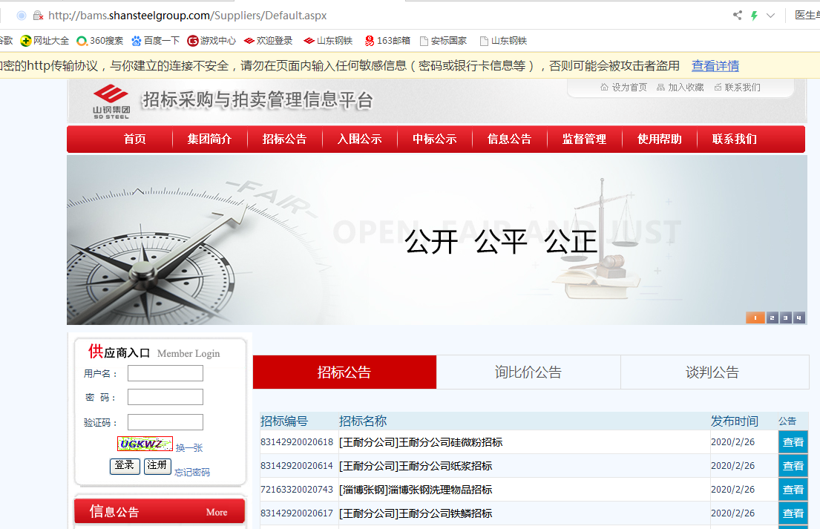
在上图左侧供应商入口处依次输入用户名、密码、验证码后，点击登录。
2 点击“谈判文件”后显示如下：
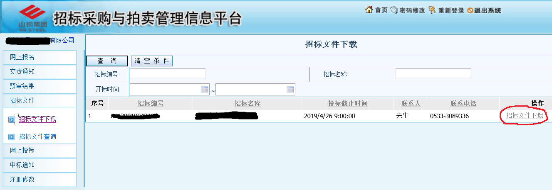
3点击上图右侧的红色圈定的“谈判文件下载”，进入下面界面
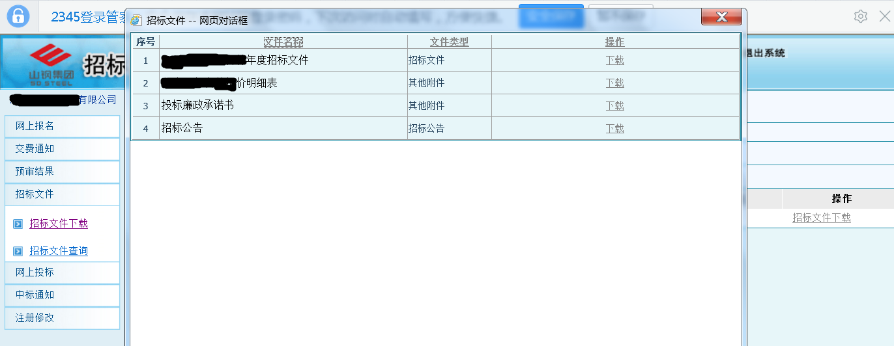
4 点击上图中的“下载”，下载采购文件，并仔细阅读，报价单需盖章扫描。
5点击下图中的“网上投标”，显示如下：
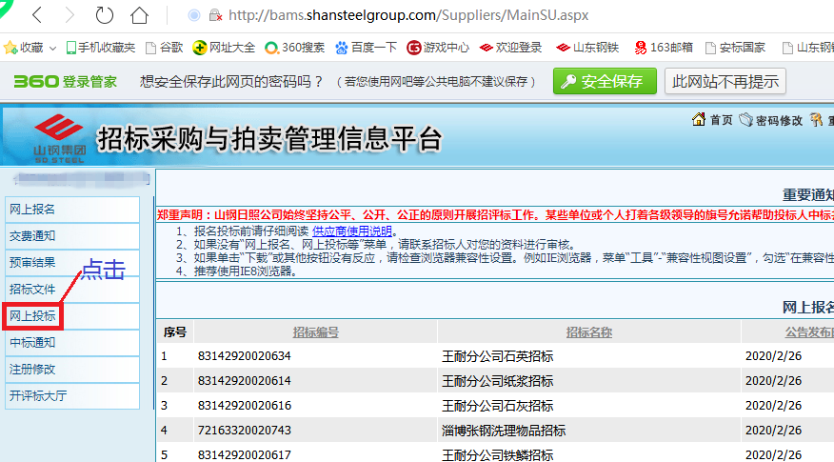
6点击“投标制作”后，显示如下：
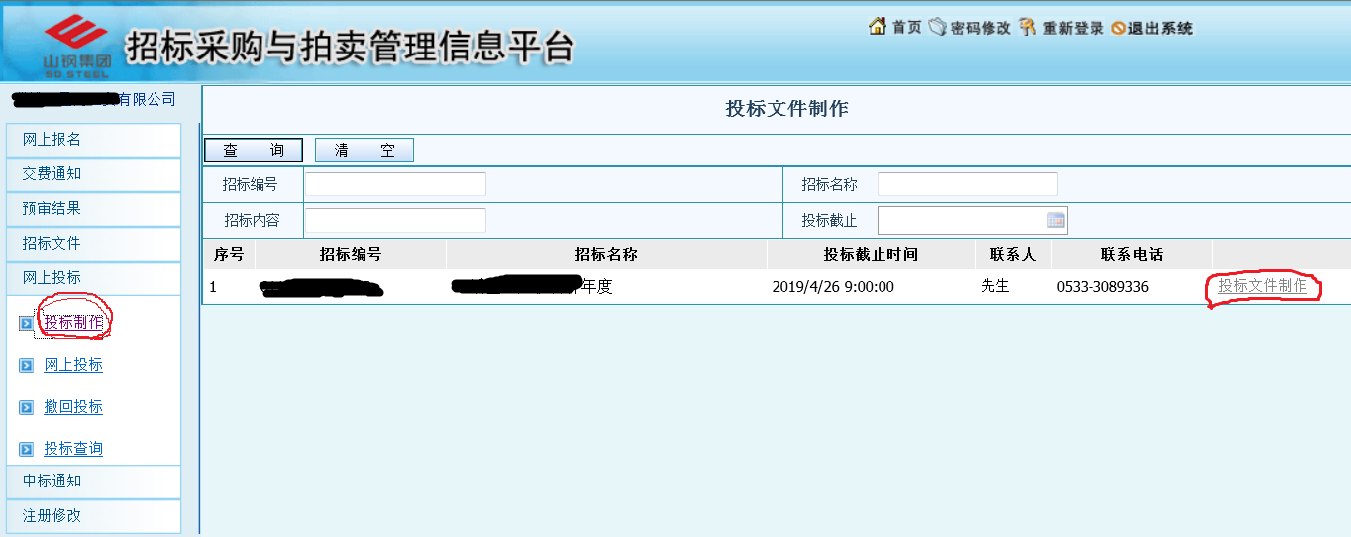
7 在上图中点击右侧的“响应文件制作”，进入以下界面，并按下图中的步骤依次进行操作：
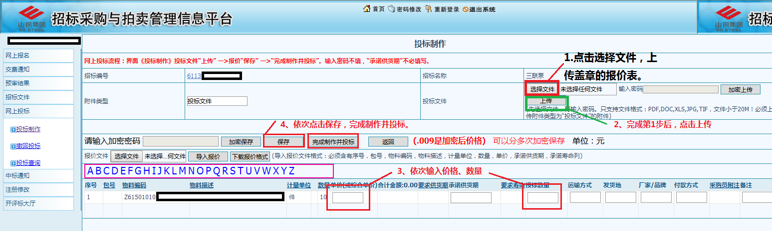
注：第3步只填写“单价”和“数量”两栏；
8以上操作完成后，竞价报价流程完成。完成后可点击“投标查询”，查看投标状态。
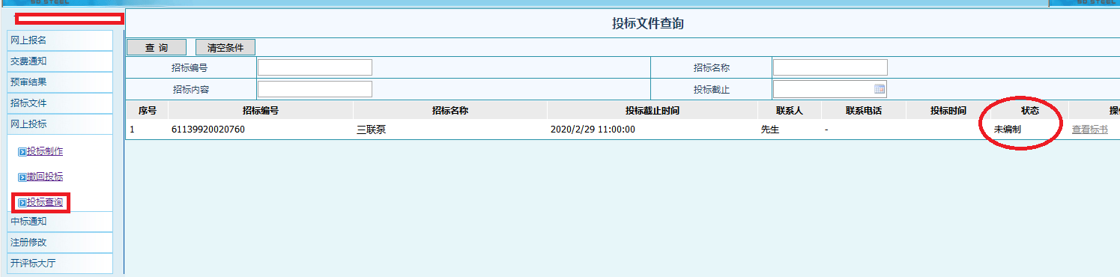

9若需要重新投标，可点击“撤回投标”，进行重新操作。

山东时代工程咨询有限公司
2026年04月15日

